Руководителю
общеобразовательной организации

исх. от 13.11.2017 № 01-2421

В соответствие с письмом Министерства образования, науки и молодежной политики Краснодарского края от 10.11.2017 № 47-22579/17-11 « О Всероссийской неделе « Живой классики» в библиотеках» Управление образования администрации муниципального образования Выселковский район информирует, что с 20 по 25 ноября 2017года в рамках проведения Всероссийского конкурса юных чтецов « Живая классика» проводится Всероссийская неделя « Живой Классики» в библиотеках.
Рекомендуем в этот период организовать проведение Недели в библиотеках. В содержание Недели включить:
1. Презентацию Всероссийского конкурса юных чтецов « Живая классика» и Всероссийской школьной летописи, описание, как принять участие;
2. Презентацию книг из библиотечных фондов. Школьные библиотекари составляют рекомендации по выбору произведений на конкурс на основе имеющегося фонда. Главное правило-автор и произведение не должны входить в школьную программу по литературе .
3. Библиотечная книжная выставка (произведения, которые библиотекари рекомендуют ребятам прочесть на конкурсе). Желательно, чтобы выставка была организована за неделю до мероприятия, чтобы привлечь школьников и педагогов.
Рекомендации библиотекарей по выбору литературы необходимо направить по адресу : pochta@voungreaders.ru//. В теме письма необходимо написать : «Название региона. Списки « Недели живой классики».
Оперативную информацию о проведении Недели « Живой классики» в библиотеках с фотографиями направлять в период с 20 по 24 ноября на эл. адрес: kostianova_8@ mail.ru , для дальнейшего размещения на сайте Министерства образования, науки и молодежной политики Краснодарского края.
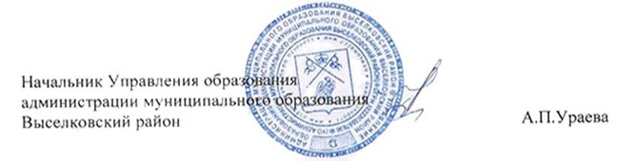
Т.Н.Костянова
73-3-96

